USB描述符的分类与介绍

USB的符述符分为几类？有人可能会答：设备描述符、配置描述符、接口描述符、端点描述符、字符串描述符等。但这里说的不是这样的。上面的几类描述符属于USB标准描述符。另外还有HID描述符和Hub描述符。所以分类是这样的：  
1. 标准描述符  
**1) 设备描述符  
             2) 配置描述符  
             3) 字符串描述符  
             4) 接口描述符  
             5) 端点描述符  
             6) 设备限定描述符  
             7) 其他速率配置描述符**2. HID描述符  
3. Hub描述符

1 标准描述符

标准描述符是指一组设备描述符，包括设备描述符、配置描述符、字符串描述符、接口描述符、端点描述符、设备限定描述符和其他速率配置描述符。这七种 描述符具有类似的格式，比如说它们的第一个字段都是bLength,第二个字段都是bDescriptorType。七种描述符在使用时以 bDescriptorType字段来区分。描述符类型与对应的bDescriptorType字段值对应关系为：

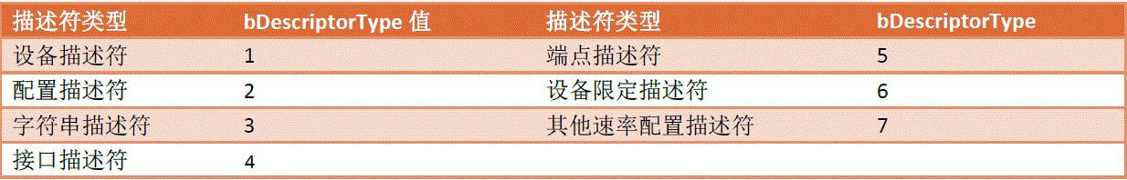

 1.1 设备描述符

设备描述符描述的是设备的整体信息，与设备本身一一对应，一个设备只能有一个设备描述符。在主机对USB设备枚举的过程中，首先要做的就是获取设备描述符，以对设备有一个整体的了解。  
设备描述符由14个字段组成，总长度18字节：

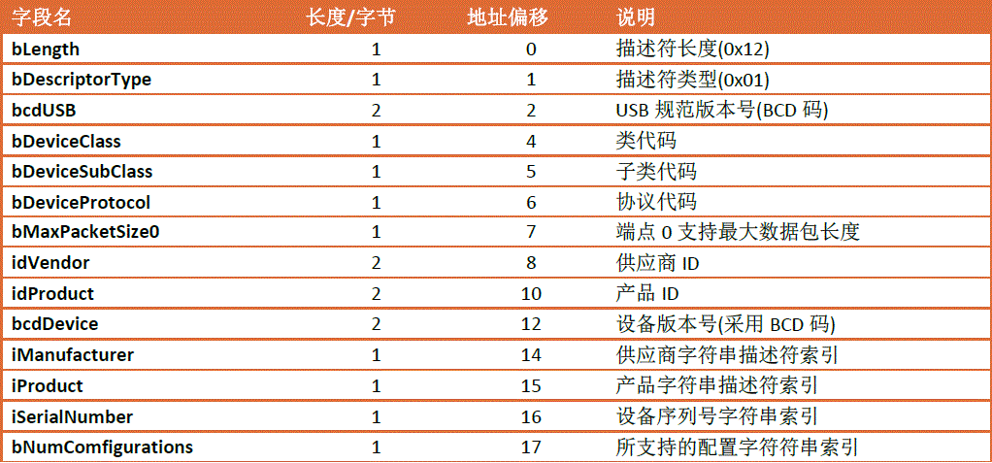

 这些字段都有一个小写字母表示的前缀，它们所表示的意思如下:  
 b 表一个字节，=8bits；  
 w 表一个字，=16bits；  
 bm 表按位寻址；  
 bcd 用BCD码表示；  
 i 表索引值  
 id 表标识码  
各字段含义：  
■ bLength： 表示描述符的长度，对于设备描述符来说，其值为18，即0x12。  
■ bDescriptorType： 描述符类型，对应表1中的值，设备描述符为0x01。  
■ bcdUSB：该设备遵循的USB版本号，以BCD码表示，USB1.1为0x0101，USB2.0为0x0200。  
■ bDeviceClass：该设备所属的标准设备类，USB协议中对常见的设备进行了分类。该字段值为0x01～0xFE时，表示是USB协议中已定义的设备类，常用的HID设备类编号为0x03，其它设备类编号参：<http://www.usb.org/developers/defined_class>  
■ bDeviceProtocol：用于表示USB设备类所采用的设备类协议，其值和bDeviceClass和bDeviceSubClass有关。当此 字段为0时，表示不使用任何设备类协议。如果该USB设备属于某个设备类和设备子类，则应该继续指明所采用的设备类协议。当该字段为0xFF时，表明设备 类协议由供应商自定义。  
■ bMaxPacketSize0：用于表示在USB设备中，端点0所支持最大数据包的长度，它以字节为单位。对于低速USB设 备，bMaxPacketSize0为8；对于全速USB设备，bMaxPacketSize0为8、16、32、64；对于高速USB设 备，bMaxPacketSize0为64。  
■ IdVendor：用于表示USB设备供应商的ID。USB组织中规定每种产品都必须包含一个供应商ID,这样可以使主机加载合适的驱动程序。  
■ idProduct：用于表示USB产品的ID,由设备供应商提供。idProduct用于表示特定的USB设备，在USB设备上电的时候可以帮助USB主机选择合适的驱动程序。  
■ bcdDevice：用于表示USB设备的版本号，它以BCD码的形式表示。一般来说bcdDevcie由设备供应商指定，在USB设备上电的时候可以帮助USB主机选择合适的驱动程序。  
■ iManufacturer：用于表示供应商字符串描述符的索引值。具体字符串的内容在后面字符串描述符中定义。如果没有供应商字符串，可以置0。  
■ iSerialNumber：用于表示设备序列号字符串描述符的索引值，如果没有，可以置为0。  
■ bNumConfigurations：用于表示该USB设备所支持的配置数。

1.2 配置描述符

一个USB设备可以有多种配置，不同的配置使设备工作在不同的状态下，每个配置必须有一个配置描述符。其格式包括8个字段，共9字节。

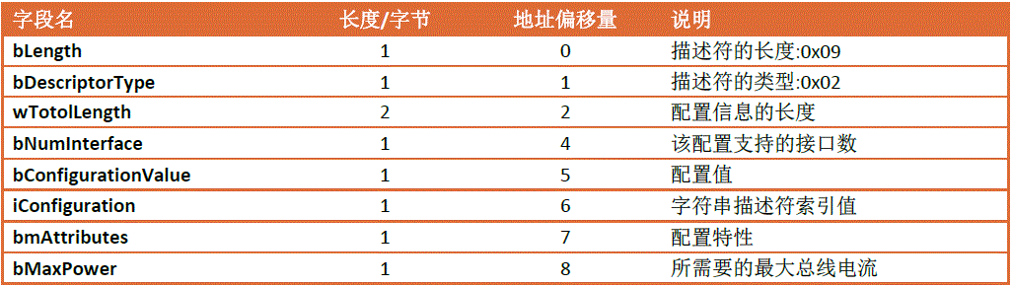

 各个字段含义：  
■ bLength：用于表示配置描述符的长度，固定为9个字节，即0x09。  
■ bDescriptorType：用于表示配置描述符的类型值，固定为0x02。  
■ wTotalLength：用于表示配置信息的总长度，包括配置描述符、接口描述符、端点描述符长度的总和。  
■ bNumInterfaces：用于表示配置所支持的接口数。一般来说，USB设备的接口至少有一个，因此其最小值为1。  
■ bConfigurationValue：用于表示USB设备的配置值。  
■ iConfiguration：用于指出配置字符串描述符的索引值。具体字符串的内容在后面字符串描述符中定义。如果没有配置字符串，可以置为0。  
■ bmAttributes：用于表示USB设备特性。bmAttributes是接位寻址的，第6位置1表示使用总线电源；第5位置1表示支持远程唤醒功能；该字段其他位均保留，一般来说，第0～4位置0即可，第7位置1即可。  
■ bMaxPower：用于表示USB设备运行时所需要消耗的总线电流，单位以2mA为基准。USB设备可以从USB总线上获得最大的电流为500mA，因此bMaxPower字段的最大值可以设置为250。

1.3 字符串描述符

在USB协议中字符串描述符是可选的。字符串描述符用于保存一些供应商名称、产品序列号等文本信息。它的长度是不固定的，随字符串的数量和信息的长度变化而变化。其格式如下：

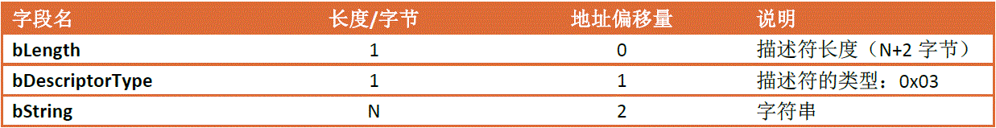

 各字段含义：  
■ bLength：字符串描述符的长度，其值应为N+2。  
■ bDescriptorType：字符串描述符的类型值，为0x03。  
■ bString：UNICODE编码的字符串。

1.4 接口描述符

接口是端点的集合，负责完成USB的特定功能，例如数据的输入输出。接口描述符用于描述一个接口，包含了接口的特性，如端点个数，所属设备类和子类等。它有9个字段，共9字节。其格式如下：

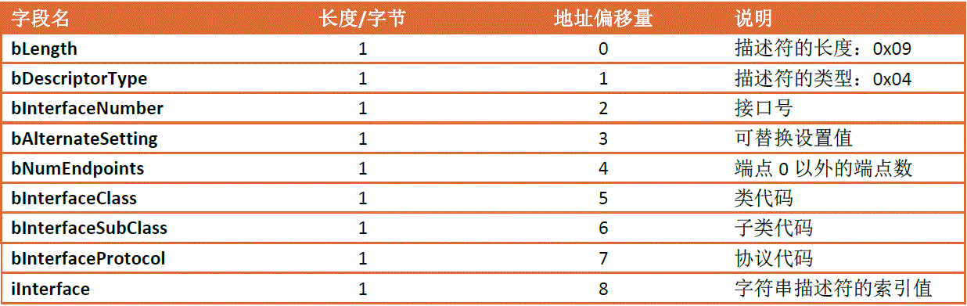

2. HID描述符  
3. Hub描述符

1.5 端点描述符

端点描述符用于指出USB端点的特性，包括其所支持的传输类型、传输方向等信息。USB中规定，端点0没有端点描述符，其余端点必须包含端点描述符。端点描述符由6个字段组成，共7个字节。其格式如下：

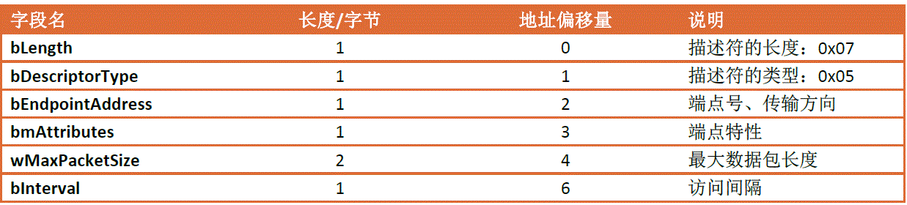

 各字段含义：  
■ bLength：用于表示端点描述符的长度，固定为7字节，即0x07。  
■ bDescriptorType：用于表示接口描述符的类型值，固定为0x05。  
■ bEndpointAddress：用于表示端点的端点号以及端点的数据传输方向。第七位表示端点的数据传输方向，0表示OUT数据传输，1表示IN数据传输；第0～位表示端点号，例如001B表示端点1、010B表示端点2；其余位均保留，必须置0。  
■ bmAttributes：用于表示端点的特性。其中第0位和第1位表示端点的数据传输类型，00B表示控制传输、01B表示同步传输、10B表示块传 输、11B表示中断传输；如果是同步传输，第2位和第3位表示同步类型，00B表示非同步、01B表示异步、10B表示自适应、11B表示同步；第4、5 位表示端点的用法类型，00B表示数据端点、01B表示显示反馈端点、10B表示隐匿反馈端点、11B保留。其余位保留。  
■ wMaxPacketSize：用于表示端点所支持最大数据包的长度。其中第0～10位表示数据包的长度，第11位和12位指出每小帧最多传输的事务数，其余位均保留，必须置0。  
■ bInterval：用于指定端点数据传输的访问间隔。低速中断端点，取值范围为10～255，对应的访问间隔为10～255ms；对于全速中断端点，取值范围为1～255，对应的访问间隔为1～255ms；对于其他端点，可以参阅USB相关协议。

1.6 设备限定描述符

设备限定描述符用于指定另一传输速率下该设备的总体信息，如果高速USB设备既需要采用高速传输又需要全速传输，则它必须支持设备限定描述符(Device_Qualifier)。设备限定描述符包含9个字段，长度固定为10个字节。其格式如下：

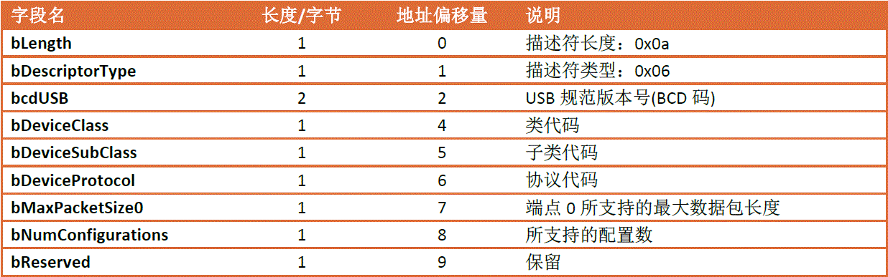

 各字段含义：  
■ bLength：用于表示设备限定描述符的长度，为固定值0x0a。  
■ bDescriptorType：用于表示设备限定描述符的类型值，固定为0x06。  
■ bcdUSB：用于表示USB设备及其描述符所遵循的USB规范版本，以BCD码的形式表示，其值必须在版本2.0以上。  
■ bDeviceClass：用于表示USB设备所属的设备类。该字段值在1～0xFE之间的时候，表示为USB定义的某个设备类，如0x03表示HID设 备类。当为0时，表示USB设备的各个接口互相独立，分别属于不同的设备类，在接口描述符中会进一步说明。当为0xFF时，表示该设备为供应商自定义的。  
■ bDeviceSubClass：用于表示USB设备所采用的设备类协议，它对USB设备类进行了更详细的定义。例如，对于前面的HID设备类，只有一个 子类代码0x01。而对于显示设备类(0x04)子类代码0x01表示CRT显示器、0X02表示平面显示器、0x03表示3D显示器。当 bDeviceClass=0时，该字段也必须为0；当该字段为0xFF时，表示由供应商自定义的设备子类。  
■ bDeviceProtocol：用于表示USB设备所采用的设备类协议，其值和bDeviceClass及bDevcieSubClass的值有关。当 该字段为0时，表示不使用任何设备协议。如果该USB设备属于某个设备类和设备子类，则应该继续指明所采用的设备类协议。当该字段为0xFF时，表示由供 应商自定义设备类协议。  
■ bMaxPacketSize0：用于表示USB设备端点0支持最大数据包的长度，它以字节为单位。对于低速USB设备，bMaxPacketSize0 为8，对于全速USB设备，bMaxPacketSize0为8、16、32或64；对于高速USB设备bMaxPacketSize0为64。  
■ bNumConfigurations：表示USB设备另一个速率所支持的配置数。  
■ bReserved：保留项，要置0。

1.7 其他速率配置描述符

其他速率配置描述符用于指定另一传输速率下该设备的配置信息，如果高速USB设备既需要采用高速传输又需要全速传输，则它必须支持其他速率配置描述符。其他速率配置描述符包含8个字段，长度固定为9个字节。其格式如下：

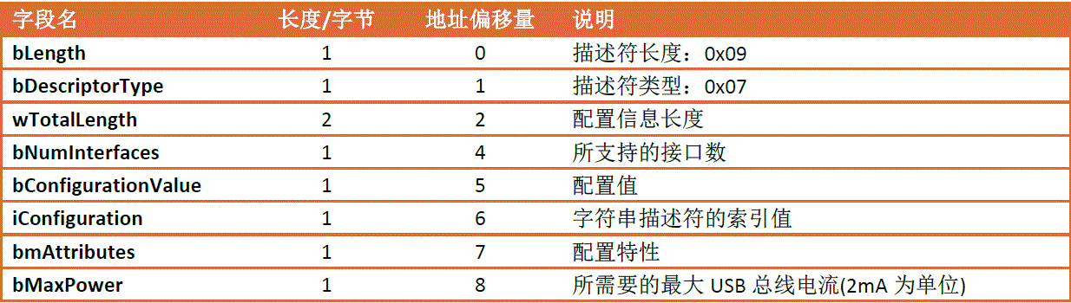

 各字段含义：  
■ bLength：描述符的长度，固定为0x09。  
■ bDescriptorType：描述符类型，固定为0x07。  
■ wTotalLength：用于表示其他速率配置信息的总长度，包括配置描述符、接口描述符、端点描述符、设备类定义描述符和供应商自定义描述符的总和。  
■ bNumInterfaces：用于表示其他速率配置所支持的接口数。  
■ bConfigurationValue：用于表示其他速率配置值。  
■ iConfiguration：用于指出配置字符串描述符的索引值，具体字符串的内容在字符串描述符中定义。如果没有配置字符串，可以置0。  
■ bmAttributes：用于表示配置特性。它量按位寻址的，第6位置1表示使用总线电源；第5位置1表示支持远程唤醒功能；该字段的其他位均保留，一般来说，第0～4位应该置0，第7位应该置1。

■ bMaxPower：用于表示USB设备运行时所需要消耗的总线电流，单位以2mA为基准。USB设备可以从USB总线上获得最大电流为500mA，因此该字段的最大值为250。

2 HID描述符

USB设备中有一大类就是HID设备，即Human Interface Devices，人机接口设备。这类设备包括鼠标、键盘等，主要用于人与计算机进行交互。它是USB协议最早支持的一种设备类。HID设备可以作为低速、 全速、高速设备用。由于HID设备要求用户输入能得到及时响应，故其传输方式通常采用中断方式。  
在USB协议中，HID设备的定义放置在接口描述符中，USB的设备描述符和配置描述符中不包含HID设备的信息。因此，对于某些特定的HID设备，可以定义多个接口，只有其中一个接口为HID设备类即可。  
当定义一个设备为HID设备时，其设备描述符应为：

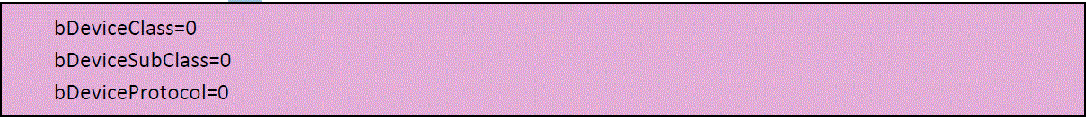

 其接口描述符应该：

             bInterfaceClass=0x03

另外（接口描述符）：  
对无引导的HID设备，子类代码bInterfaceSubClass应置0，此时bInterfaceProtocol无效，置零即可。即为：

            bInterfaceClass=0x03  
            bInterfaceSubClass=0  
            bInterfaceProtocol=0

对支持引导的USB设备，子类代码bInterfaceSubClass应置1，此时bInterfaceProtocol可以为1或2，1表示键盘接口，3表示鼠标接口。其参考设置如下：

            bInterfaceClass=0x03  
            bInterfaceSubClass=1  
            bInterfaceProtocol=1或2

HID设备支持USB标准描述符中的五个：设备描述符、配置描述符、接口描述符、端点描述符、字符串描述符。除此之外，HID设备还有三种特殊的描 述符：HID描述符、报告描述符、物理描述符。一个USB设备只能支持一个HID描述符，但可以支持多个报告描述符，而物理描述符则可以有也可以没有。

2.1 HID描述符

HID描述符用于识别HID设备中所包含的额外描述符，例如报告描述符或物理描述符等。其格式如下：

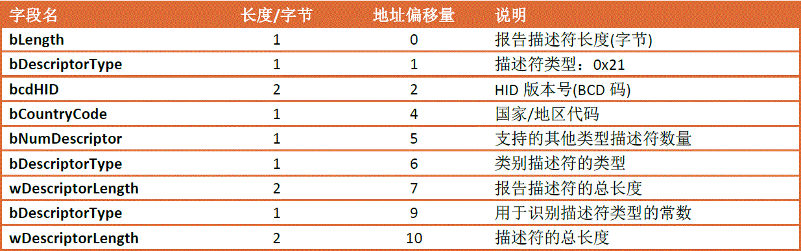

 各字段含义：

bLength：HID描述符长度。  
bDescriptorType：HID描述符类型，值为0x21。  
bcdHID：HID设备所遵循的HID版本号，为4位16进制的BCD码数据。1.0即0x0100，1.1即0x0101，2.0即0x0200。  
bCountryCode：HID设备国家/地区代码。  
bNumDescriptor：HID设备支持的其他设备描述符的数量。由于HID设备至少需要包括一个报告描述符，故其值至小为0x01。  
bDescriptorType：HID描述符附属的类别描述符长度。  
bDescriptorType/wDescriptorLength：可选字段，用于表示HID描述符附属的类别描述符类型及长度。  
2.2 报告描述符  
HID设备的报告描述符是一种数据报表，主要用于定义HID设备和USB主机之间的数据交换格式，HID设备报告描述符的类型值为0x22。  
报告描述符使用自定义的数据结构，用于传输特定的数据包。例如对于键盘，需要在数据包中指明按键的值，报告描述符把这些数据打包发给主机，主机对发来的数据进行处理。它有四个组成部分，其格式如下：



 各字段含义：  
bSize：占用两个位，指示数据部分，即[data]字段的长度，00b→表没有数据字节，01b→表只有一个数据字节，10b表示有两个数据字节，11b表有4个数据字节。  
bType：数据项类型，用于指明数据项的类型。00b→主数据类型，01b→全局数据类型，10b→局部数据类型，11b→保留。  
bTag：数据项标签，用于指明数据项的功能。报告描述符需要包含的数据项标签有：输入输出数据项标签、用法数据项标签、用法页数据项标签、逻辑最小和最大值数据项标签、报告大小数据项标签以及报告计数数据项标签。  
[data]：数据字节，随着前面bSize定义的大小而变化。

2.3 物理描述符

HID设备的物理描述符主要用于报告物理设备的激活信息，其类型值为0x23,它是可选的，对大部分设备不需要使用此描述符。